

《文本数据分析与知识图谱》课程报告

题 目:古典神话人物的现代化改编逻辑-——哪吒形象《封神》与《哪吒之魔童降世》中的对比分析
班 级: 信管2402
姓 名: 高鑫杰
学 号: 202421054029

2025年 12月

个人课程作业报告
在本次《文本数据采集与知识图谱构建》课程作业中，我主要参与并完成了阶段一：研究背景与意义构建、阶段二：文本数据采集与预处理、阶段六：综合对比分析与结论输出等核心板块。通过以“哪吒形象的现代化改编”为研究主题的实践项目，我将信息管理与信息系统专业中所学的理论方法与实际问题相结合，完成了一次较为完整的数据驱动型分析过程。
一、认识：从抽象概念到方法实践的转变
在选修《文本数据采集与知识图谱构建》这门课之前，我对“文本数据”“知识图谱”这些概念的理解主要停留在课本和讲座中，觉得它们是高大上但有些遥远的技术名词。通过本次以“哪吒形象现代化改编”为主题的小组项目，我真正将抽象概念落到了具体实践中。
在研究初期，我对文本数据采集的认识较为简单，认为其主要工作是对现有文本资料进行整理与汇总。但在实际操作过程中，我逐步意识到，文本数据采集本身就是信息管理过程中的关键环节，需要面对多来源、多格式、非结构化数据的问题。例如，本项目中涉及的研究材料包括电影字幕文本、学术论文 PDF 文件以及导演访谈 Word 文档，不同数据源在格式、语言风格和信息密度上存在显著差异，这对数据采集与后续处理提出了更高要求。
其实在最开始，还没有很多对这次作业具体应该怎么做，感觉到十分的迷茫直到吴老师制作了一个涵盖完成作业的从选题到步骤到完成部分截图的表格，也逐渐对这项作业有思路。没想到可以在一项作业当中运用专业相关知识、技能去完成一项自己感兴趣的领域，尽管到最后在夹杂着考试的阶段完成小组作业到凌晨两三点也会觉得十分有意义，作为学生来说，我会觉得比生硬的考试更加会让对这门课程有深刻印象。
此外，在知识图谱构建的理解上，我也发生了明显转变。起初，我将知识图谱简单地理解为人物关系的可视化图形，而在实际参与项目后，我逐渐认识到，知识图谱本质上是一种以实体、关系和属性为核心的信息组织与表达方式。通过从文本中抽取人物、事件、情感与关键词，并建立它们之间的关联关系，知识图谱能够帮助研究者从整体层面理解文本所构建的意义网络，这一过程与信息管理中“结构化知识表达”的理念高度契合。

二、体会：在挑战中学习，在协作中成长
在本次课程项目中，我主要负责研究背景梳理、文本数据采集与清洗以及最终结论的整合输出。这一过程中，我不仅加深了对课程内容的理解，也切实体会到了理论方法在实际应用中的复杂性。
在数据采集与预处理阶段，我首先通过查阅课程资料，并借助 ChatGPT 等辅助工具，明确了文本数据处理的一般流程与实现思路。随后，我根据数据来源的不同，将清洗任务划分为电影字幕文本处理和学术论文、访谈文档处理两部分，分别进行操作。这一阶段中，我遇到了诸多实际问题，例如 Python 环境配置混乱、Anaconda 环境与系统自带 Python 版本冲突、命令行操作不熟练，以及对第三方库安装方式理解不足等。

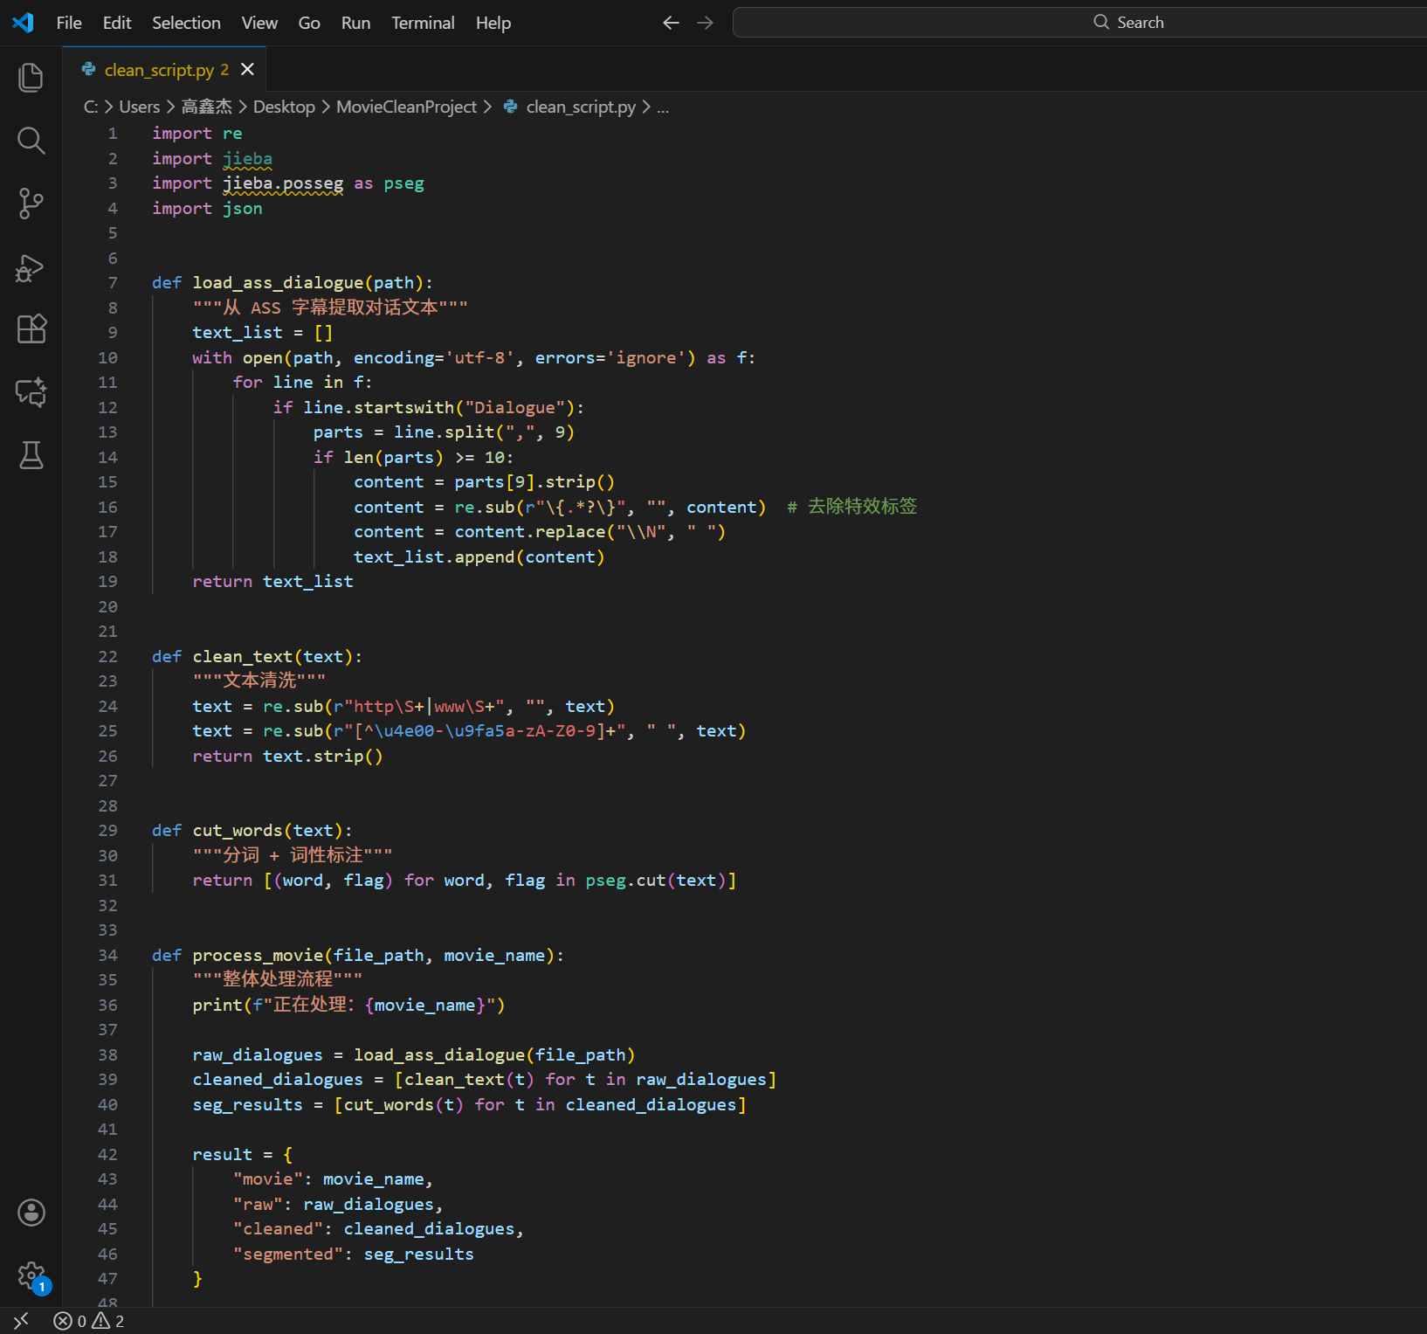

图1 电影字幕数据清洗
这些问题在一定程度上增加了项目推进的难度，也暴露了我在计算机基础与开发环境管理方面的不足。但通过不断查错、尝试和向同学请教，我逐渐理解了 Python 运行环境、包管理工具（pip）与代码执行之间的关系。这一过程让我意识到，信息管理专业学生虽然不以软件开发为主要方向，但具备基本的技术理解能力，是顺利完成数据分析工作的前提条件。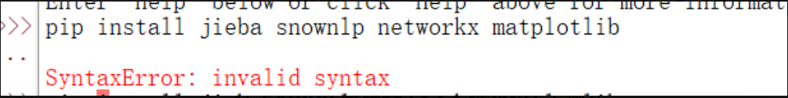
图2 出现的错误
在中间也有完成情感分析的部分，为制作情感图表做铺垫。将两部电影的字幕、相关学术论文等的关键词转化成具体的数据。通过将电影字幕、学术论文和访谈文本转化为可量化的情感得分与关键词频次数据，我们得以从数据层面观察不同文本类型在情感倾向和表达重点上的差异。这一过程让我直观感受到，自然语言处理技术能够将原本主观、模糊的文本内容，转化为具有可比性的结构化信息。
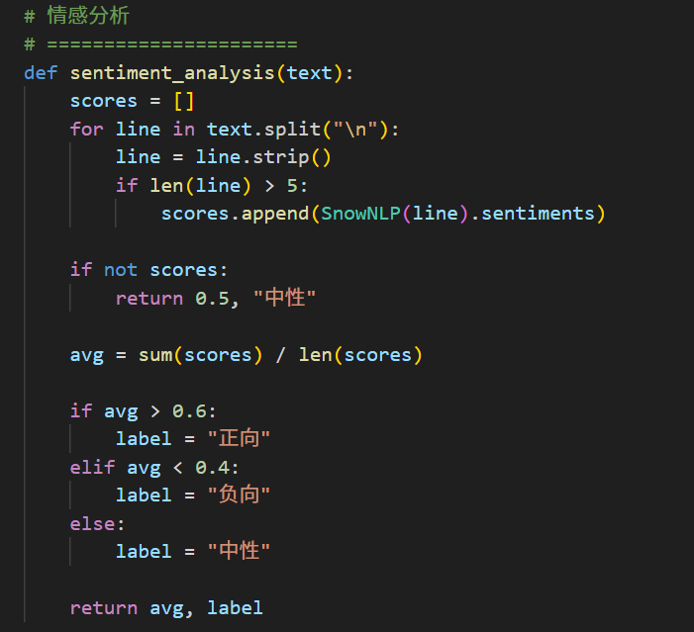
图3 情感分析的主要代码
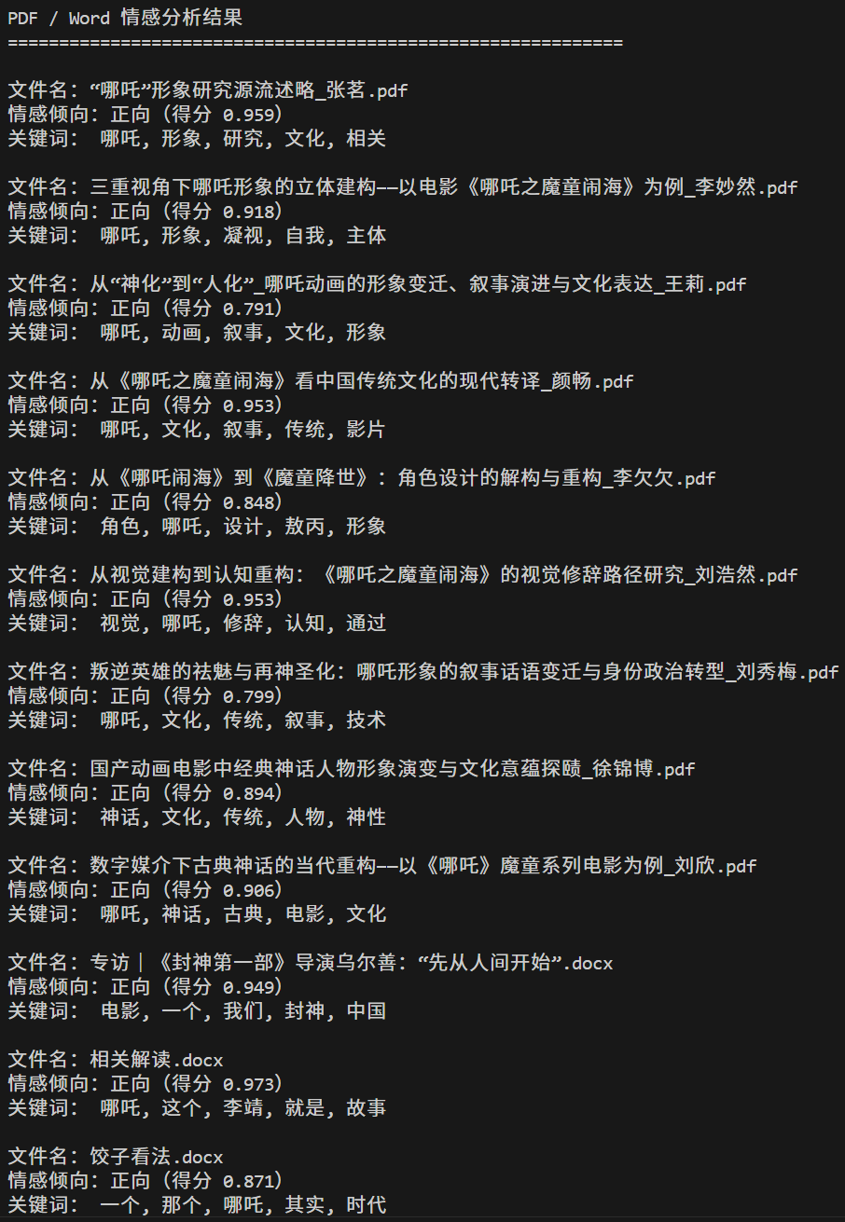
图4 情感分析的得出结论

在综合分析与结论输出阶段，我体会最深的一点是：数据本身并不会自动产生结论，只有经过合理解读，数据才具有研究意义。无论是情感分析结果中整体偏正向的情感倾向，还是知识图谱中哪吒角色处于网络中心的位置，这些结果都需要结合研究背景与理论视角进行解释。通过与小组成员的反复讨论，我逐渐学会如何从数据出发，构建逻辑清晰、论据充分的分析结论，而不是停留在对图表的表面描述。
之前可能我们根据主观感受很轻松的得到结论，但是通过本次文本数据采集与知识图谱的进行，将大量的文本信息转变成具体的数据、图表让其数据可视化，作为有力的证据。
此外，小组协作也是本次项目中不可忽视的一部分。在项目推进过程中，我与组员在任务分工、技术实现和报告撰写方面进行了多次沟通与协调。通过相互补充和整合不同模块的成果，我们最终形成了一份结构完整、逻辑连贯的课程作业报告。这种协作经验对我今后参与跨模块、跨角色的项目具有重要启示意义。
三、心得：对专业、技能与学习的重新思考
通过本次课程项目的实践，我对信息管理与信息系统专业的认识变得更加具体和深入。
首先，我更加清晰地认识到本专业方法体系的广泛适用性。以往我认为数据分析技术更多应用于商业决策或工程领域，而本次以影视文本为研究对象的实践表明，信息管理中的数据采集、分析与可视化方法同样适用于人文与文化研究。这种跨领域应用能力，使我对本专业未来的发展方向产生了更积极的认同感。
其次，我意识到，掌握具体工具固然重要，但真正核心的是问题导向的分析思维。在项目过程中，我不仅学习了如何使用 Python 进行文本处理和情感分析，更重要的是学会了如何围绕研究问题设计分析流程，并在结果基础上进行合理解释。这种从问题出发、以数据支撑结论的思维方式，是信息管理专业所强调的重要能力。
最后，本次实践也让我清醒地认识到自身的不足。例如，在处理较复杂的数据清洗任务时，我的效率仍有待提升；对自然语言处理模型的原理理解仍停留在应用层面。这些问题促使我反思，未来在专业学习中，需要更加注重编程基础的巩固，以及对算法与模型原理的系统理解，而不仅仅满足于工具层面的使用。
总体而言，《文本数据采集与知识图谱构建》这门课程的项目实践，为我提供了一次将理论知识与实际问题相结合的宝贵机会。通过这一过程，我不仅提升了技术应用能力，也更加明确了信息管理与信息系统专业在数据时代中的价值与定位。未来，我将以此次项目为起点，持续提升自身的数据分析能力与信息组织能力，在更复杂的实际问题中探索和应用所学知识。

